06.09.2024 г. №28

РОССИЙСКАЯ ФЕДЕРАЦИЯ

ИРКУТСКАЯ ОБЛАСТЬ

МАМСКО-ЧУЙСКИЙ РАЙОН

ВИТИМСКОЕ ГОРОДСКОЕ ПОСЕЛЕНИЕ

АДМИНИСТРАЦИЯ

ПОСТАНОВЛЕНИЕ

О ВКЛЮЧЕНИИ В РЕЕСТР МУНИЦИПАЛЬНОГО ИМУЩЕСТВА

В соответствии с приложением 3 к Постановлению о разграничении государственной собственности в Российской Федерации на федеральную собственность Республик в составе Российской Федерации, краев, областей, автономной области, автономных округов, городов Москвы и Санкт-Петербурга и муниципальную собственность», на основании акта осмотра движимого имущества № 1 от 02.05.2023г., руководствуясь Уставом Витимского муниципального образования , администрация Витимского городского поселения

ПОСТАНОВЛЯЕТ:

1. Бухгалтерии администрации Витимского городского поселения включить в реестр муниципальной собственности движимое имущество - щебень строительный , происхождение – гранитный, фракций 5х30, прочность М1200, лещадность – общестроительная, масса 150 тонн , стоимость, согласно оценки рыночной стоимости данного имущества ООО « Центр экспертизы и управления собственностью» составляет 150 ( сто пятьдесят тысяч) рублей.

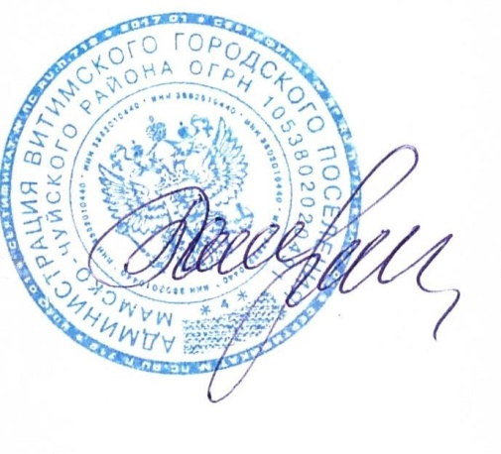2. Контроль за исполнением настоящего постановления возложить на ведущего специалиста по управлению муниципальным имуществом Ковецкую А.В. ;

Глава Витимского

городского поселения Н.В.Балуткин